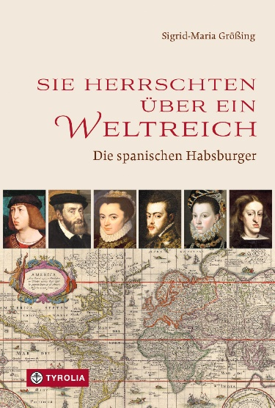

Sigrid-Maria Größing
Sie herrschten über ein Weltreich
Die spanischen Habsburger

192 Seiten, 62 farb. Abb., 15 x 22,5 cm, gebunden
Tyrolia-Verlag, Innsbruck-Wien 2022
ISBN 978-3-7022-4049-3
€ 24,95

Von Glanz und Elend im spanischen Hause Habsburg
Herrscherschicksale aus zwei Jahrhunderten Regentschaft über ein Weltreich

Sigrid-Maria Größing hat sich über Jahrzehnte den Ruf einer ausgezeichneten Kennerin der Geschichte des Hauses Habsburg erworben. In ihrem neuesten Buch nimmt sie sich nun der spanischen Linie des Fürstengeschlechts an, das die Iberische Halbinsel und mit ihr auch die umfassenden Kolonien in Übersee über zwei Jahrhunderte beherrschte und entscheidend prägte.

Die Geschichte der spanischen Habsburger war in vielerlei Hinsicht bedeutungs- aber auch verhängnisvoll. Durch Zufall auf den spanischen Thron gekommen, ererbten sie sich nicht nur weite Gebiete Europas, sondern lenkten ebenso die Geschicke in der Neuen Welt. Doch eine unheilvolle Heiratspolitik, von religiösen Motiven beeinflusst und durch zu enge Verwandtschaft beeinträchtigend, trug dazu bei, dass sie auch rasch wieder an politischer Macht verloren und langsam, aber stetig auf ihren Untergang zusteuerten.
Philipp der Schöne und seine wahnsinnige Johanna, der auf einem Abort zur Welt gekommene Karl I, der einer der einflussreichsten Herrscher Europas wurde, der Osmanenbezwinger Don Juan d’Austria und die tragische Gestalt des Don Carlos, die Mutter des französischen Sonnenkönigs Anna von Österreich oder die von Velázques vielporträtierte kindliche Kaiserin Margarita Maria Teresa – sie stehen im Zentrum des neuen Buches, das in vielen Details die persönlichen Schicksale jener Mächtigen schildert, die sich großen weltpolitischen Aufgaben stellen mussten, ob sie dafür geeignet waren oder nicht.

Die Autorin:
Sigrid-Maria GRÖSSING, geboren 1939 in Sulzbach-Rosenberg in der Oberpfalz; Germanistik- und Geschichtsstudium an der Universität Wien, lebt und arbeitet seit 1981 in Großgmain bei Salzburg. Nach dem Doktoratsstudium an der Universität Salzburg als freie Schriftstellerin historischer Bücher tätig; Sie hat bisher 30 Bücher veröffentlicht, von denen etliche auf den Bestsellerlisten waren und die in acht Sprachen übersetzt wurden. Auszeichnungen vom Land Salzburg (Goldenes Verdienstkreuz) und von der Republik Österreich (Goldenes Ehrenzeichen für Verdienste um die Republik Österreich).

